

دانشگــــاه علـوم پزشکــی گیـــلان

دانشکـده پرستـاری و مامایـی شهید بهشتـی رشـت

دفترچه ثبت عملکرد بالینی دانشجویان کارشناسی پرستاری

نام درس : کارآموزی اصول و فنون پرستاری و فارماکولوژی بالینی

لوگ بوک اصول و فنون پرستاری و فارماکولوژی بالینی

گـروه آموزشی : داخلی – جراحی

تهیه کننده : دکتر مریم خوشبخت پیشخانی

آدرس دانشکده : رشت-کمربندی شهید بهشتی- خیابان دانشجو- دانشکده پرستاری و مامایی شهید بهشتی رشت

تلفن 5555056

فروردین ماه 1402

مشخصــــات دانشجــو

* **نــــام:**
* **نام خانوادگی:**
* **شماره دانشجویی:**
* **سال ورود:**
* **نام بیمارستان و بخش محل کارآموزی:**
* **تاریخ شروع و پایان کارآموزی اصول و فنون پرستاری :**
* **تاریخ شروع و پایان کارآموزی فارماکولوژی بالینی :**
* **مدرسین دوره :**

هدف وجایگاه دفترچه آموزش بالینی:

دفترچه ای است که ضمن بیان اهداف کلی درس وروند دوره، عملکرد دانشجو را در این درس و در این دوره ثبت مینماید. پایش عملکرد دانشجویان در فرایند آموزش یکی از ارکان اصلی جهت ارتقاء کیفیت میباشد و هدف دفترچه روزانه علاوه برارائه مطالب، بعنوان راهنمای برایند مورد انتظار در برنامه ریزی آموزشی و ابزاری جهت ارزشیابی یادگرفته های دانشجو و ارزیابی برنامه آموزشی دانشکده خواهد بود.

**شرح کارآموزی:**

در این کارآموزی دانشجو به مدت 8 روز در بالین بیمار / مددجو و بر اساس نیاز وی و تشخیص های پرستاری تعیین شده ، روش های پرستاری را به مرحله اجرا در می آورد و به این ترتیب در محیط واقعی آموخته های نظری و عملی خود را به کار خواهد گرفت .در این کارآموزی ها اجرای روش های پیشگیری از انتقال عفونت ، بررسی علایم حیاتی ، پذیرش ، انتقال و ترخیص ، حرکت دادن و تامین آسایش و بهداشت فردی بیمار و ارتباط با مددجو و خانواده وی ، بررسی و شناخت کاربرد انواع داروها، اثرات درمانی و عوارض دارویی و نحوه اجرای انواع مختلف داروها و رعایت اصول صحیح دارودهی بر اساس سرفصل درس اصول و فنون و فارماکولوژی بالینی مد نظر می باشد.

اهداف کلی آموزشی دوره:

آشنایی دانشجویان با اصول مراقبت از بیمار و کسب مهارت در اجرای پروسیجرهای مختلف ، تدارک موقعیت های مناسب و واقعی برای دانشجو جهت انجام روش های مراقبتی متناسب با نیاز مددجویان در عرصه های بالینی ، کاربرد انواع داروها، اثرات دارویی و عوارض آنها و کسب مهارتهای عملی در کشیدن، رقیق کردنو تزریق داروها و نیز شناخت مراقبتهای پرستاری و موارد آموزشی مربوط به هر دارو، ضمن آموزش این موارد در بالین به بیماران تحت نظارت مستقیم مربی

وظایف و مسئولیت های کارآموزان در دوره بالینی:

* دانشجویان ملزم به حضور به موقع در بخش های مربوطه می باشند:
  + - شیفت صبح: 13:30- 7:30 شیفت عصر: 19:30- 30/13
* دانشجویان ملزم به حضورتمام وقت در بخش های مربوطه طی دوره آموزشی می باشند. تمام موارد عدم حضور در کاراموزی باید طبق هماهنگی مدرس بالینی مربوطه صورت پذیرد. قابل ذکر است که غیبت دانشجو در هر درس از یک دهم مجموع ساعات آن درس نباید تجاوز نماید .در غیر اینصورت نمره دانشجو در آن درس صفر محسوب می شود .در صورت یک روز غیبت غیر موجه 2 نمره از کاراموزی کسر می شود و در صورت غیبت دو روز و بیشتر نمره کاراموزی صفر منظور می گردد.
* دانشجویان موظف به رعایت آیین نامه اجرایی کد لباس (استفاده از اتیکت ، روپوش سفید ، مقنعه و شلوار سرمه ای برای خانم ها و شلوار مشکی یا سرمه ای برای آقایان و کفش ساده )و کد اخلاقی مصوب دانشگاه می باشند.
* دانشجویان ملزم به رعایت کلیه قوانین و مقرارت بیمارستان و بخش مربوطه می باشند.
* زمان در نظر گرفته شده برای استراحت دانشجویان30 دقیقه می باشد. لازم است ترک بخش با هماهنگی مسئول بخش و مربی مربوطه صورت پذیرد.
* کلیه تکالیف در پایان کارآموزی به استاد مربوطه تحویل داده شود .
* خروج از بخش یا بیمارستان فقط با کسب اجازه از استاد مربوطه میسر است

مقــــررات تکمیل لوگ بوک:

الف- توصیه می شود، دانشجويان log bookخود را تمامي اوقات به همراه داشته باشند و اطلاعات را با نظم مشخص در آن ثبت كنند. اين روش سبب كاهش موارد ثبت اطلاعات از طريق رجوع به حافظه كه با خطا همراه است خواهد شد.

ب- تمامي دانشجويان مي بايست اطلاعات مربوط به تجربيات عملي فردی یا مشارکتی خود را در قالب log book جمع آوري نمايند.

ج- هر دانشجو مي بايست log book خود را شخصاً تكميل كند.

د- هر دانشجو موظف است كليه اطلاعات ثبت شده در log book خود را به تفكيك به تاييد سر پرستار یا استاف محترم بخش و یا استاد بالینی مربوطه برساند.

ذ- تكميل محل در نظرگرفته شده جهت تاييد استاد در جدول log bookبراي استادي كه ناظر بر عمل بوده است مي باشد.

و- اطلاعات مربوط به هرروش در کاراموزی ،اقدام عملي ويا فعاليت علمي بايد در اولين زمان ممكن توسط دانشجو در جدول مربوطه ثبت شود و سپس به تاييد استاد مربوطه برسد.

ر : ارزشيابي فعاليت دانشجو با توجه به مستندات موجود در فرم ارزشیابی مربوطه با قيد امتياز بين عالی تا ضعیف ثبت مي شود.

اصول و فنون پرستاری

**رفتار ورودی:**

دانشجویان جهت گذراندن واحد مذکور باید از مباحث اصول و فنون پرستاری اطلاعات لازم را داشته باشند.

هدف کلی:

آشنایی دانشجویان با اصول مراقبت از بیمار و کسب مهارت در اجرای پروسیجرهای مختلف ، تدارک موقعیت های مناسب و واقعی برای دانشجو جهت انجام روش های مراقبتی متناسب با نیاز مددجویان در عرصه های بالینی ، تحت نظارت مستقیم مربی

اهداف ویژه: از دانشجو انتظار می رود در پایان این دوره بتواند

1. با بیمارستان ، بخش ، دستگاه ها و تجهیزات موجود در بخش ، پرونده و کارکس آشنا گردد .
2. با اصطلاحات و اختصارات پزشکی مرتبط با بخش آشنا شده و بکار بندد.  
3. روش های کنترل عفونت شامل شستشوی دست ها ، دفع صحیح وسایل آلوده و نوک تیز و... را در هنگام مراقبت از مددجو بکار بندد.
4. احتیاطات مربوط به ایمنی (نرده کنار تخت ، ویلچر ، پوشش و حفظ گرما و...) در هنگام بستری ، انتقال و جابجایی مددجو را رعایت نماید.
5. نیازهای دفع ادرار و مدفوع را در مددجو کنترل و برطرف نماید.
6. از مسیرهای داخل وریدی بیمار به طور صحیح مراقبت به عمل آورد.
7. در مراقبت از زخم و پانسمان با رعایت اصول مربوطه با پرستار بخش همکاری نماید.
8. علایم حیاتی را به روش صحیح کنترل و ثبت نموده و هرگونه موارد غیر طبیعی را گزارش نماید.
9. روش های کمک به حفظ و نگهداری بهداشت فردی مددجو (حمام ، مراقبت از دهان و دندان و ...)را با توجه به شرایط مددجو بکار بندد.
10. اقدامات درمانی بوسیله سرما و گرما (استفاده از کیف یخ ،کیسه آب گرم ، لامپ گرما ، تن شویه و... )را بکار بندد.
11. انواع تغییر وضعیت بیمار را (بر اساس نیاز) به نحو صحیح اجرا نماید.
12. مراقبت های لازم جهت پیشگیری از بروز عوارض ناشی از بی حرکتی و بستری طولانی مدت (با تاکید بر پیشگیری از زخم بستر)را انجام دهد.
13. مراقبت های لازم قبل و بعد از جراحی را در بیماران تحت مراقبت به عمل اورد.
14. مراقبت های لازم جهت برطرف کردن نیازهای تغذیه ای مددجو ( NPO-NGT و...) را بعمل آورد
15. آموزش های لازم به مددجوی تحت مراقبت خود و خانواده آنها ارایه نماید.
16. گزارش پرستاری مددجویان خود را با توجه به اصول صحیح تدوین نماید.
17.   از مددجویان تحت مراقبت خود بر اساس فرایند پرستاری مراقبت نماید.

فارماکولوژی بالینی :

**رفتار ورودی:**

دانشجویان جهت گذراندن واحد مذکور باید از مباحث اصول و فنون پرستاری و فارماکولوژی بالینی اطلاعات لازم را داشته باشند.

**هدف کلی**: آشنایی دانشجویان با کاربرد انواع داروها، اثرات دارویی و عوارض آنها و کسب مهارتهای عملی در کشیدن، رقیق کردن و تزریق داروها و نیز شناخت و اجرای مراقبتهای پرستاری و موارد آموزشی مربوط به هر دارو و آموزش به بیماران و خانواده ، تحت نظارت مستقیم مربی

اهداف ویژه: از دانشجو انتظار می رود در پایان این دوره بتواند:

1 با بخش، دستگاه ها و تجهیزات موجود در بخش، پرونده و کاردکس آشنا گردد.

.2 اصطلاحات و اختصارات پزشکی-دارویی را در صورت لزوم به درستی مورد استفاده قرار دهد.

.3 روش هاي کنترل عفونت شامل شستشوي دست ها، دفع صحیح وسایل آلوده و نوک تیز و ... را هنگام مراقبت ازمددجو به کار ببندد.

.4 علایم حیاتی را به روش صحیح کنترل و ثبت نموده و هرگونه موارد غیر طبیعی را گزارش نماید.

.5 از مسیرهاي هاي داخل وریدي بیمار مراقبت صحیح به عمل بیاورد.

.6 وسایل لازم جهت سرم درمانی را آماده و قطرات آن را تنظیم نماید.

.7 دستورات داروئی را به روش هاي مختلف ( خوراکی/ موضعی/ استنشاقی و تزریقی) اجرا نماید.

.8 با انواع سرم ها و محلول هاي وریدي آشنا شود.

.9 انواع تغییر وضعیت بیمارو احتیاطات مربوط به ایمنی (بر اساس نیاز) را در زمان اجراي دستورات دارویی به نحو صحیح اجرا نماید.

10. با دلیل کاربرد انواع داروها، سرم ها، محلول هاي وریدي و... مورد استفاده آشنا گردد.

.11 اثرات و عوارض داروها و سایر محلولهاي مورد استفاده را بشناسد.

.12 مراقبتهاي لازم جهت کنترل عوارض داروها و محلولهاي مورد استفاده در بیماران مختلف را انجام دهد.

.13 با یافته هاي آزمایشگاهی روتین (خون و ادرار و مدفوع)آشنا شود.

.14 یافته هاي غیر طبیعی آزمایشگاهی ناشی از عوارض دارویی را از یافته هاي طبیعی تمایز دهد.

.15 به مددجو و خانواده آن براساس نیاز آموزش هاي لازم را ارائه می دهد.

16. فرآیند پرستاري را براي بیمار تحت مراقبت خود تدوین می نماید.

حداقل های آموزشی در اصول و فنون پرستاری :

1- مراقبت از حداقل 2بيمار بر مبناي فرآيند پرستاري

2-انجام مراقبتهاي كامل قبل و بعد از عمل با تأكيد بر آموزش، حمايت و راهنمايي بيماران در مورد حداقل 1بيمار

3- کنترل علایم حیاتی در بیمار حداقل 2 بیمار

4- تعويض حداقل 1مورد پانسمان بيماران با رعايت اصول استريليتي با کمک مربی یا پرستار مربوطه

5- ارائه ليست نيازهاي آموزشي حداقل 2بيمار و آموزش لازم به بيمار و خانواده ي وي

6- مراقبت های لازم جهت پیشگیری از بروز عوارض ناشی از بی حرکتی و بستری طولانی مدت و تغییر پوزیشن در حداقل 1 بیمار

7- مراقبت های لازم جهت برطرف کردن نیازهای تغذیه ای مددجو (NPO-NGT ) حداقل 1 بیمار

8- انجام روش های کمک به حفظ و نگهداری بهداشت فردی مددجو (حمام ، مراقبت از دهان و دندان و ...) حداقل 1 بیمار

حداقل های آموزشی در فارماکولوژی بالینی :

1- مراقبت از حداقل 2بيمار بر مبناي فرآيند پرستاري

2-آماده نمودن انواع محلولهاي تزريقي داخل وريدي

3- كسب مهارت در اجراي انواع روش های اجرای داروها در حداقل 2بيمار

4- کنترل علایم حیاتی حداقل 2 بیمار

منابع :

1-اصول و فنون پرستاری پوتر و پری ، گروه مترجمین: صدیقه سالمی ... ]و دیگران[ ؛ انتشارات جامعه نگر ، آخرین چاپ

2- اصول پرستاری کوزیر 2021 (مفاهیم، فرآیند و اقدامات) . انتشارات حیدری . 1400

3-تایلور، اصول پرستاری تیلور ، ترجمه افسانه افتخاری منش و همکاران .تهران : نشر بشری ، 1387.

Kozier and Erb. Fundamental of Nursing :Concepts U Process and practice.11ed.2020 4-

5-Taylor carol, lillis carol, lemone Priscilla. (2008).fundamentals of nursing the art and

science of nursing care. 4Th ed . Lippincott Williams & wilkins.

برنامه زمان بندی فعالیتهای دوره کارآموزی اصول و فنون پرستاری :

|  |  |
| --- | --- |
| روز کارآموزی | فعالیت |
| اول | آشنا شدن دانشجويان با بيمارستان، بخش، نحوه كار، امكانات و وسايل آن/ شستشوي دست دفع صحيح وسايل آلوده و رعايت تفكيك زباله عفوني و غير عفوني/آشنايي با پرونده، كاردكس/ نحوه ارتباط با بيمار و خانواده- ثبت و كنترل علايم حياتي |
| دوم | مرتب كردن واحد مددجو/ انجام مراقبت هاي بهداشت فردي(دهان شويه، ماساژ پشت، حمام دادن بيمار در صورت لزوم و ....)/ بكارگيري احتياطات ايمني در هنگام انتقال و بستري ( استفاده از نرده كنار تخت و...)/ ثبت و كنترل علايم حياتي |
| سوم | آشنا شدن با فرآيند پذيرش -انتقال -ترخيص/ كاربرد سرما درماني و گرما درماني/ آشنايي با انواع ايزوله و ايزوله معكوس/ انواع تغييروضعيت بيمار/ بر طرف كردن نيازهاي دفع ادرارو مدفوع از راه طبيعي شرکت در کنفرانس بالینی- ثبت و كنترل علايم حياتي |
| چهارم | آشنايي با انواع زخمها و پانسمان ها/آشنايي با شستشوي زخم و تـعــويـض پانــســمـان و همكاري در انجام آن/ آشنايي با مراقبت از درن ها شرکت در کنفرانس بالینی- ثبت و كنترل علايم حياتي |
| پنجم | كنترل مسير وريدي از نظر فلبيت/ پيشگيري از عوارض بي حركتي ، مراقبت از بيمار براساس فرآيند پرستاري/ آموزش به بيمار و خانواده آن شرکت در کنفرانس بالینی- ثبت و كنترل علايم حياتي |
| ششم | مراقبت از بيمار براساس فرآيند پرستاري/ آموزش به بيمار و خانواده آن شرکت در کنفرانس بالینی- ثبت و كنترل علايم حياتي |
| هفتم | مراقبت از بيمار براساس فرآيند پرستاري/ آموزش به بيمار و خانواده آن ، شرکت در کنفرانس بالینی- ثبت و كنترل علايم حياتي |
| هشتم | انجام مراقبتهاي لازم بر اساس فرآيند پرستاري از بيمار.. ارزشیابی 360 درجه (عملکردی – شناختی و عمومی ) – تحویل لوگ بوک . گرفتن پيشنهادات و انتقادات از دانشجويان |

* لازم به ذکر است که در صورت میسر نشدن انجام یک گام ، گام های بعدی جایگزین و اجرا می گردد و در روزهای بعد با فراهم شدن موقعیت لازم ، گام مورد نظر اجرا خواهد شد.

برنامه زمان بندی فعالیتهای دوره کارآموزی فارماکولوژی بالینی :

|  |  |
| --- | --- |
| روز کارآموزی | فعالیت |
| اول | آشنا شدن دانشجویان با بیمارستان، بخش، نحوه کار، امکانات و وسایل آن و پرونده و کاردکس/ یادآوري شستشوي دست، دفع صحیح وسایل آلوده و نوک تیز و رعایت تفکیك زباله عفونی و غیر عفونی / نحوه ارتباط با بیمار و خانواده / ثبت و کنترل علایم حیاتی |
| دوم | کنترل مسیر وریدي از نظر فلبیت / آشنایی با داروهاي پرکاربرد و نحوه اجرا /آماده کردن سرم و قطرات آن/ تعویض ست تزریق / ثبت و كنترل علايم حياتي |
| سوم | آشنایی با سرمها و محلولهاي وریدي / اجراي انواع روش هاي دارو درمانی / انواع تغییر وضعیت و احتیاطات ایمنی در هنگام اجراي دارو(استفاده از نرده کنار تخت و...) – کنفرانس دارویی - ثبت و كنترل علايم حياتي |
| چهارم | آشنایی با کاربرد و عوارض دارویی/ اجراي مراقبتهاي لازم جهت عوارض دارویی- کنفرانس دارویی- ثبت و كنترل علايم حياتي |
| پنجم | مراقبت از بیمار براساس فرآیند پرستاري / آشنایی با آزمایشات طبیعی- کنفرانس دارویی- ثبت و كنترل علايم حياتي |
| ششم | تفسیر یافته هاي آزمایشگاهی و تمایز نتایج غیر طبیعی از طبیعی/ آموزش به بیمار و خانواده آن- کنفرانس دارویی- ثبت و كنترل علايم حياتي |
| هفتم | مراقبت از بیمار براساس فرآیند پرستاري - کنفرانس دارویی- ثبت و كنترل علايم حياتي |
| هشتم | انجام مراقبتهاي لازم بر اساس فرآيند پرستاري از بيمار.. ارزشیابی 360 درجه (عملکردی – شناختی و عمومی ) – تحویل لوگ بوک . گرفتن پيشنهادات و انتقادات از دانشجويان |

**مهارتهاي مربوط به کارآموزي اصول و فنون پرستاری و فارماکولوژی بالینی   
محیط کارآموزي: بخشهاي گوارش – ارتوپدی   
ارزیابی مهارتA (مطلوب) B (متوسط) C (نیاز به تمرین بیشتر)**

|  |  |  |  |  |  |
| --- | --- | --- | --- | --- | --- |
| **مهارت دفعات انجام مهارت** | **تاریخ / نظر مدرس** | **تاریخ / نظر مدرس** | **تاریخ / نظر مدرس** | **تاریخ / نظر مدرس** | **ملاحظات** |
| آشنایی با بیمارستان، بخش، دستگاه ها و تجهیزات موجود در بخش و پرونده و کاردکس |  |  |  |  |  |
| کاربرد اصطالحات در گزارش دهی شفاهی و بحث ها و کنفرانس ها |  |  |  |  |  |
| شستشوي دست ها قبل و بعد از هر پروسیجر |  |  |  |  |  |
| دفع صحیح وسایل آلوده و نوک تیز و شیمیایی(پوکه و ویال دارو) |  |  |  |  |  |
| رعایت تفکیك زباله عفونی و غیر عفونی |  |  |  |  |  |
| ارتباط با مددجو و خانواده |  |  |  |  |  |
| کنترل و ثبت علایم حیاتی و گزارش موارد غیر طبیعی |  |  |  |  |  |
| تغییر وضعیت بیمار و بکارگیري احتیاطات ایمنی بر اساس نیاز مددجو در هنگام اجراي دارو در بستر بیمار/ استفاده از نرده کنار تخت )درصورت لزوم( |  |  |  |  |  |
| کنترل مسیر وریدي از نظر فلبیت و در صورت نیاز گزارش و پیگیري تعویض آنژیوکت |  |  |  |  |  |
| آماده کردن سرم (میکروست و ماکروست( |  |  |  |  |  |
| محاسبه صحیح قطرات و تنظیم سرعت جریان مایع سرم |  |  |  |  |  |
| تبدیل تزریق مداوم محلول وریدي به تزریق متناوب ( هپارین لاک ) |  |  |  |  |  |
| تعبیه خط وریدی |  |  |  |  |  |
| **مهارت دفعات انجام مهارت** | **تاریخ / نظر مدرس** | **تاریخ / نظر مدرس** | **تاریخ / نظر مدرس** | **تاریخ / نظر مدرس** | **ملاحظات** |
| اجرای داروهای استنشاقی / نبولایزری |  |  |  |  |  |
| اجرای داروهای وریدی |  |  |  |  |  |
| اجرای داروهای عضلانی |  |  |  |  |  |
| اجرای داروهای زیر جلدی |  |  |  |  |  |
| اجرای داروهای داخل جلدی |  |  |  |  |  |
| اجرای داروهای خوراکی |  |  |  |  |  |
| اجراي داروي موضعی/مقعدي/واژینال |  |  |  |  |  |
| محاسبه و اجرای داروهای انفوزیونی |  |  |  |  |  |
| مراقبت از سوند ادراری و درن ها |  |  |  |  |  |
| مراقبت از بیمار قبل و بعد از عمل |  |  |  |  |  |
| تعویض پانسمان و مراقبت از زخم |  |  |  |  |  |
| آشنایی با یافته هاي آزمایشگاهی روتین |  |  |  |  |  |
| آشنایی با داروهاي پرکاربرد بخش |  |  |  |  |  |
| آشنایی با سرمها و محلولهاي وریدي |  |  |  |  |  |
| کنترل عوارض دارویی در بیمار تحت مراقبت |  |  |  |  |  |
| مراقبت از عوارض دارویی ایجاد شده در بیمار |  |  |  |  |  |
| آشنایی با یافته هاي آزمایشگاهی روتین |  |  |  |  |  |
| شناسایی یافته هاي آزمایشگاهی روتین و تمایز نتایج غیر طبیعی ازطبیعی |  |  |  |  |  |
| بررسی بیمار تحت مراقبت |  |  |  |  |  |
| توجه به نیازهای دفعی بیمار |  |  |  |  |  |
| گرفتن نمونه خون وریدی |  |  |  |  |  |
| تغییر پوزیشن و فیزیوتراپی تنفسی |  |  |  |  |  |
| تجویز اکسیژن با کانولای بینی و انواع ماسک ها |  |  |  |  |  |
| توجه به نیازهای اولیه و بهداشت فردی مددجو |  |  |  |  |  |
| **مهارت دفعات انجام مهارت** | **تاریخ / نظر مدرس** | **تاریخ / نظر مدرس** | **تاریخ / نظر مدرس** | **تاریخ / نظر مدرس** | **ملاحظات** |
| تعیین لیست مشکلات و تشخیص هاي پرستاري براساس نیازهاي بیمار |  |  |  |  |  |
| تعیین اهداف براساس تشخیص هاي پرستاري |  |  |  |  |  |
| تعیین تدابیر پرستاري براساس اهداف |  |  |  |  |  |
| اجرای تدابیر پرستاري براساس اهداف |  |  |  |  |  |
| آموزش به بیمار و خانواده آن |  |  |  |  |  |
| ارایه کنفرانس بالینی - دارویی |  |  |  |  |  |
| ارایه مطالعه موردی |  |  |  |  |  |
| ارایه مورنینگ ریپورت |  |  |  |  |  |

مهارت های مورد انتظار که توسط دانشجو کسب نشده است :

|  |  |  |  |  |
| --- | --- | --- | --- | --- |
| مهارت کسب نشده | دلایل عدم دستیابی | پیشنهادات | امضای مدرس بالینی | تاریخ |
|  |  |  |  |  |
|  |  |  |  |  |
|  |  |  |  |  |
|  |  |  |  |  |
|  |  |  |  |  |

امضای مدرس : تاریخ :

امضای دانشجو : تاریخ :

شناسایی نقاط قوت و ضعف دانشجویان در پایان دوره کارآموزی :

|  |  |
| --- | --- |
| نقاط قوت | نقاط ضعف |
|  |  |

امضای مدرس : تاریخ :

امضای دانشجو : تاریخ :

فرم بررسی وضعیت سلامت بیماران :

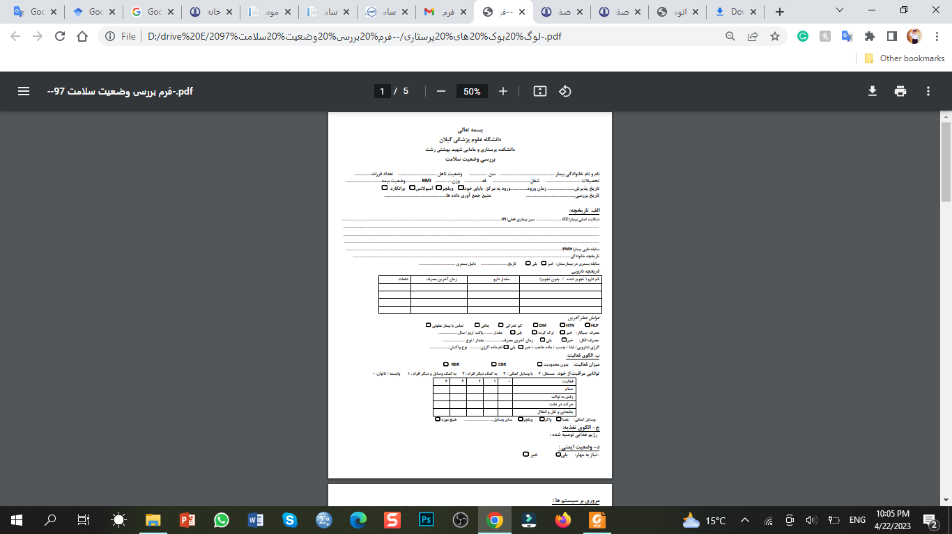

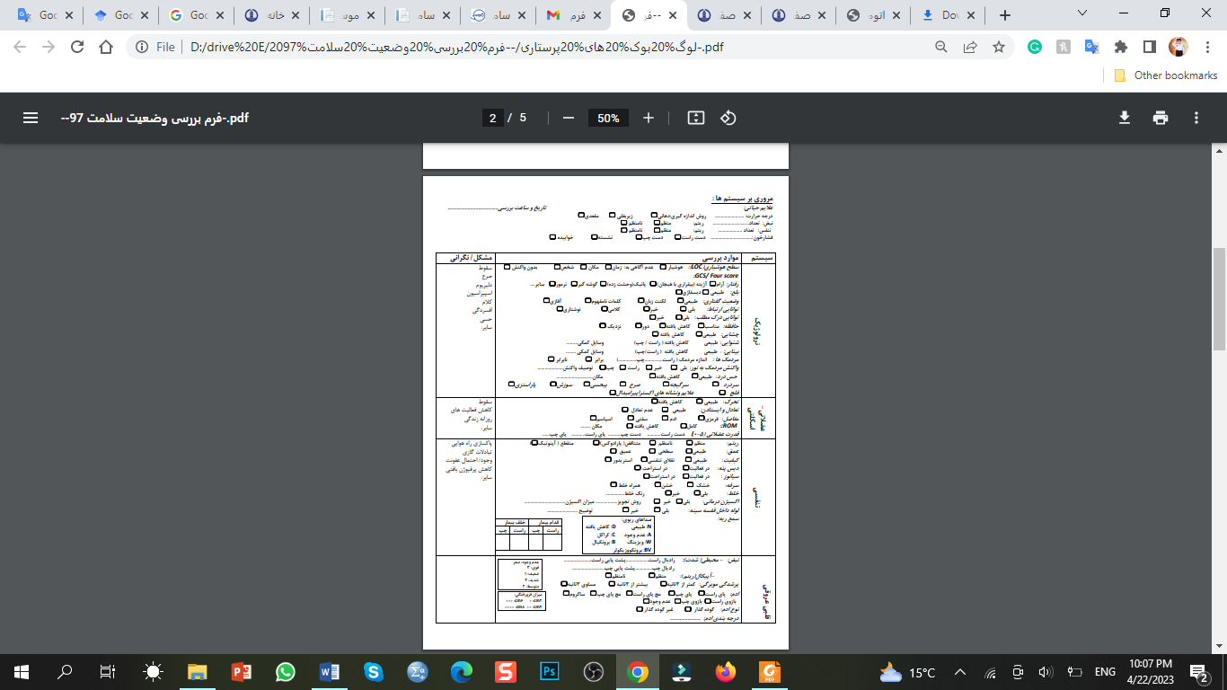

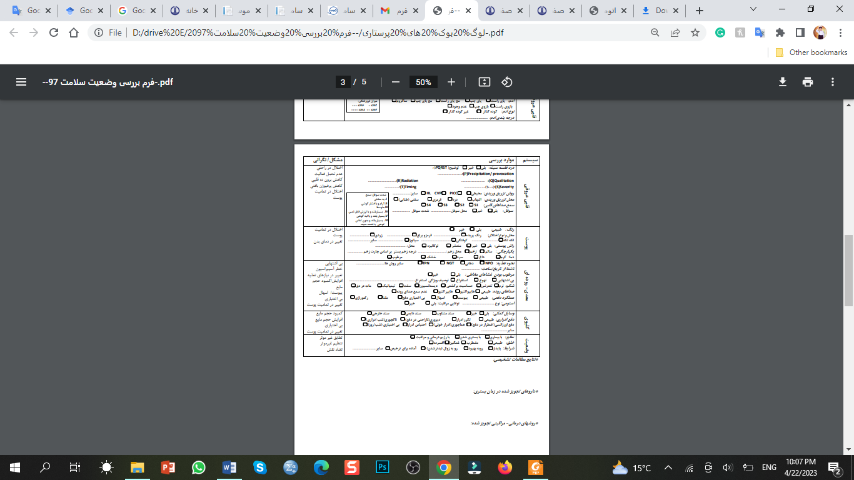

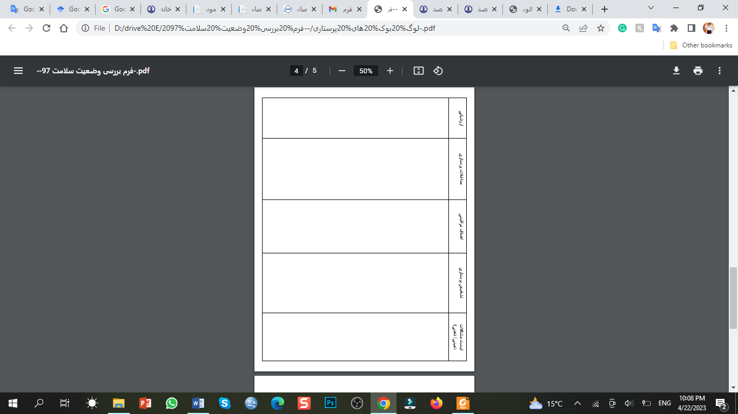

فرم ثبت آموزش مددجو :

|  |  |
| --- | --- |
| نیازهای آموزشی | خلاصه محتوای آموزشی و روش آموزش |
|  |  |
| امتیاز: |  |

بازخورد مدرس :

گزارش بازدید از آزمایشات و پروسیجرهای تشخیصی :

|  |  |  |  |
| --- | --- | --- | --- |
| تاریخ | بخش مربوطه | خلاصه گزارش | تایید مدرس |
|  |  |  |  |
| **تایید مدرس** | |  | **امضا** |

**ارزشیابی دانشجویان**

فرم ارزشیابی بالینی اصول و فنون پرستاری :

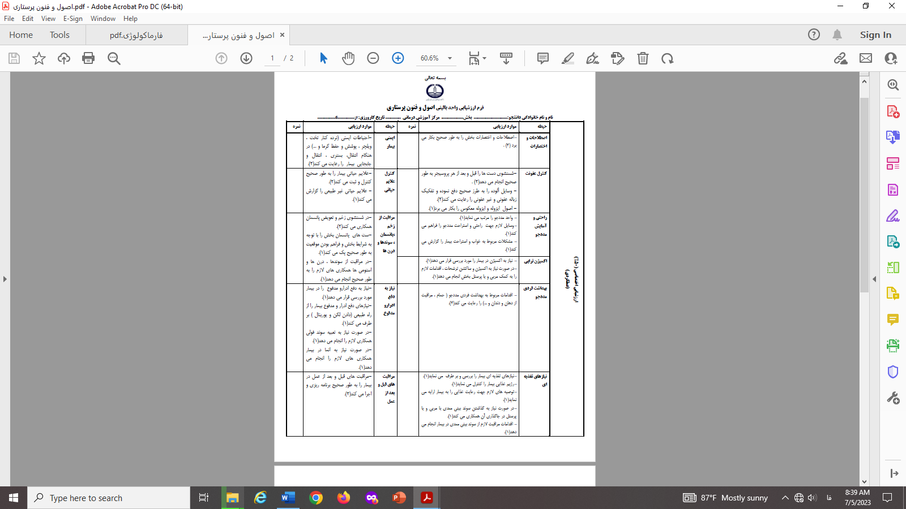

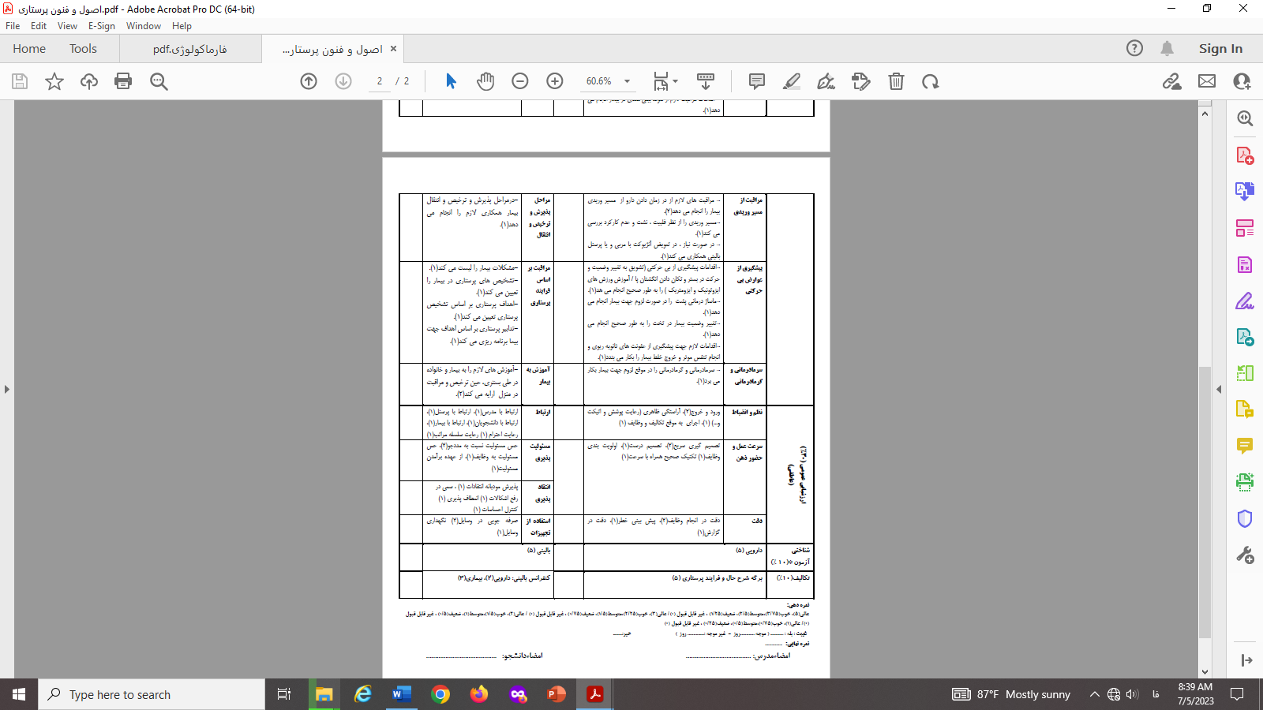

فرم ارزشیابی بالینی فارماکولوژی بالینی :

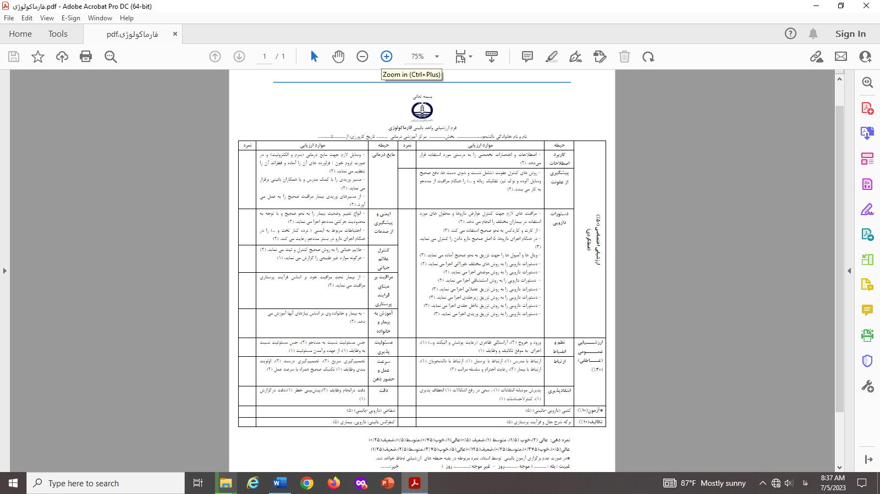

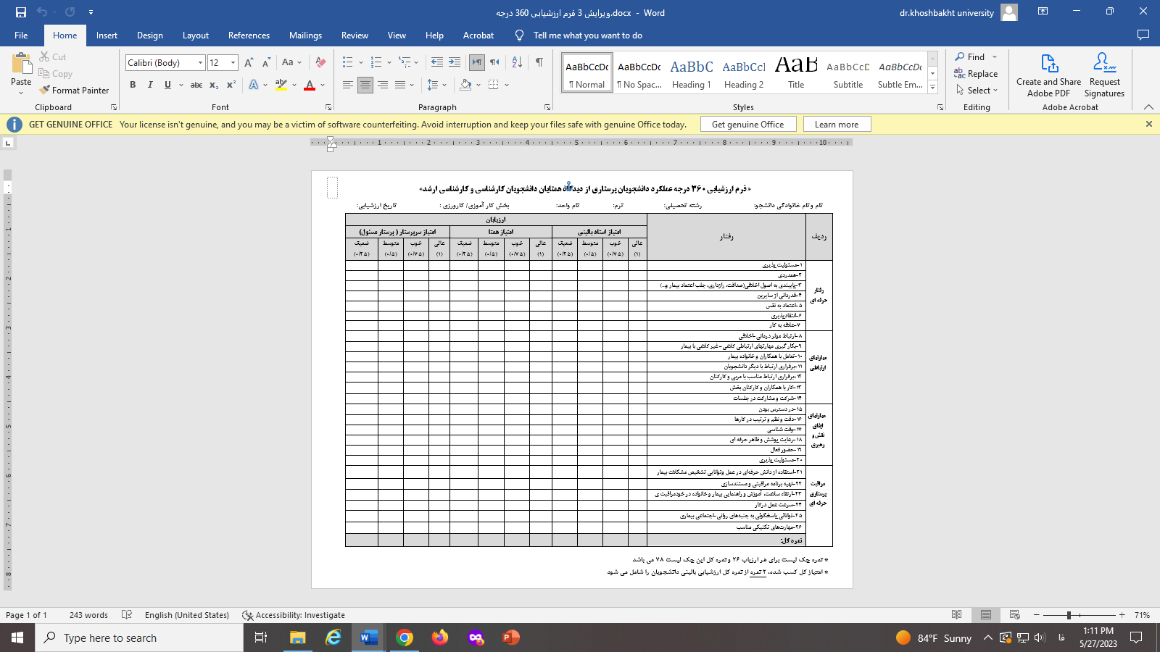

**نمره دهی ارزشیابی 360 درجه :**

|  |  |  |  |  |
| --- | --- | --- | --- | --- |
| **حیطه ارزشیابی** | **درصد** | نمره اصول و فنون پرستاری | نمره فارماکولوژی بالینی | **نمره نهایی** |
| **مدرس بالینی** | **75 درصد** |  |  |  |
| **همتایان** | **10 درصد** |  |  |  |
| **خودارزیابی** | **15 درصد** |  |  |  |
| جمع کل | **100 درصد** |  |  |  |

توجه : نمره 360 درجه دو نمره از نمره کل ارزشیابی را شامل می شود.

|  |  |  |  |  |
| --- | --- | --- | --- | --- |
| ارزشیابی بالینی | نمره از 100 | نمره اصول و فنون پرستاری | نمره فارماکولوژی بالینی | نمره نهایی |
| **عملکردی** | **50 درصد (10 نمره)** |  |  |  |
| **عاطفی** | **20 درصد (4 نمره)** |  |  |  |
| **شناختی : آزمون کتبی یا شفاهی (کیس و دارو )** | **10 درصد (2 نمره)** |  |  |  |
| **تکالیف وکنفرانس بالینی:**  **دارویی(2) ، بیماری (3)**  **برگه شرح حال و فرایند پرستاری (2)**  **تحویل لوگ بوک (3)** | **10 درصد (2 نمره)** |  |  |  |
| **360 درجه** | **10 درصد (2 نمره)** |  |  |  |
| نمره کل | 100 درصد |  |  |  |

**غیبت دانشجو :**

خیر: .........

بله : ..... تعداد روز ................... موجه یا غیر موجه : ......................

**نمره نهایی : .......................**

امضای استاد : تاریخ :

امضای دانشجو: تاریخ :

ثبت خاطرات و تجربیات بالینی و سناریو اخلاقی :

خاطرات یا سناریو اخلاقی**:**

نتیجه گیری**:**

تحویل لوگ بوک :

تاریخ تحویل لاگ بوك و امضاي دانشجو:

نظر استاد بالینی :

تاریخ و امضا:

نظر استاد مشاور تحصیلی:

تاریخ و امضا:

نظر مدیر گروه:

تاریخ و امضا:

تاریخ و امضا: